GAME QUEST DESIGN
게임 퀘스트 기획 포트폴리오
『넌 착해 !』
스토리 중심 RPG 게임

윤수진

퀘스트

▣ 전체 시놉시스
무심함과 이기심이 공기처럼 퍼진 세상 속에서, 차한해는 타인을 먼저 생각하는 마음을 지닌 채 살아간다.
어느 날 공원 한가운데 균열이 열리고, 괴물에게 맞설 수 있는 힘이 선의와 연결되어 있음이 밝혀진다.
세상은 선의 수치를 기준으로 사람들을 등급화하고, 무한에 가까운 수치를 가진 차한해에게 감사와 존경, 그리고 당연한 요구를 동시에 쏟아낸다.
결국 한해는 괴물의 정체와 균열의 진실을 마주하며, 선의가 자발적인 선택인지 강요된 희생인지 선택해야 한다.

◎ 퀘스트 전체 구조
서브 퀘스트
S

메인 퀘스트
M

튜토리얼

T
T

조작/탐색
튜토리얼

Q1
동생 심부름

Q2
균열의 등장

Q3
재난 대응

Q4
괴물의 정체

Q5
드러나는 진실
M
M
M
MT
M

S
기억의 흔적

S
대피소 보급

S
강아지 찾기

S
축제 사진

S
치킨집 알바

S
우정 반지

S
구조 활동

▤ 퀘스트 목적
튜토리얼  기본 조작과 상호작용을 익히며, 차한해의 일상과 세계관에 자연스럽게 적응하게 한다. | 동생 심부름  일상 속에서 한해의 타인 우선 태도와  가족 내 위치를 보여준다. | 균열의 등장  무심함과 책임 회피가 쌓인 공간에서  첫 균열이 열리도록 연결한다.
재난 대응  선의가 괴물 대응 자원이 되고  사회 등급으로 재편되는 과정을 체감시킨다. | 괴물의 정체  괴물이 단순한 적이 아니라  변이한 인간임을 처음으로 밝힌다. | 드러나는 진실  한해의 기원과 희생 강요를 통해  주제 선택을 엔딩으로 연결한다.

▣ 기본 설정
장르 / 뷰 | 스토리 중심 쯔꾸르 게임 / 탑다운 픽셀 뷰
진행 구조 | 일상 심부름 → 첫 번째 균열 → 재난 대응 → 폐교 탐색 → 균열 내부
총 플레이 타임 | 2시간 30분~3시간 30분
핵심 시스템 | 선의 수치, 자아 마모도, 도움 기록, 기억 단서 수집률, 엔딩 분기
목표 정서 | 평범한 선의가 사회적 요구와 희생 압박으로 변질되는 과정 체감
▤ 퀘스트 진행 필요 리소스 리스트
구분 | 필수 리소스 | 사용 목적
맵 | 집, 편의점, 다이소, 공원, 도심, 대피소, 선의관리국, 폐교, 균열 내부 | 챕터별 이동 동선과 사건의 스케일 변화 표현
문서/UI | 퀘스트 로그, 선의 수치 UI, 자아 마모도 UI, 배달앱, 측정 장치 UI | 플레이어가 상태와 목표를 읽을 수 있도록 정보 제공
NPC | 동생, 부모/아이, 시민, 유튜버, 관리국 직원, 대피자, 보스 관련 인물 | 사회 반응과 선의 강요의 단계적 변화 표현
오브젝트 | 쓰레기, 우정 반지, 우정 목걸이, 거울, 코어, 균열 이펙트 | 상호작용 목표와 기억 단서 제공
몬스터 | 일반 괴물, 정예 괴물, 환영, 폐교 보스 | 회피/구조/보스전 및 괴물 정체 공개
사운드/연출 | 보랏빛 지지직, 뉴스 음성, 군중 소리, 심박음, 글자 흔들림 | 균열 영향과 감정 압박 강화

◎ 전체 구성 요약
단계 | 핵심 플레이 | 누적되는 정보
Q1 | 구매/대화/탐색 튜토리얼 | 한해의 가족 내 역할, 타인 요구 수락 습관
Q2 | 청소/분리수거/서브 퀘스트 | 무심한 시민, 책임 회피, 첫 균열
Q3 | 대피/구조/측정 | 선의로만 괴물 대응 가능, 등급화
Q4 | 폐교 탐색/회피/보스전 | 괴물의 정체가 변이한 인간임을 확인
Q5 | 거울 미로/방향 반전/엔딩 선택 | 한해의 기원, 희생과 거부의 선택

⌂ 등장 무대
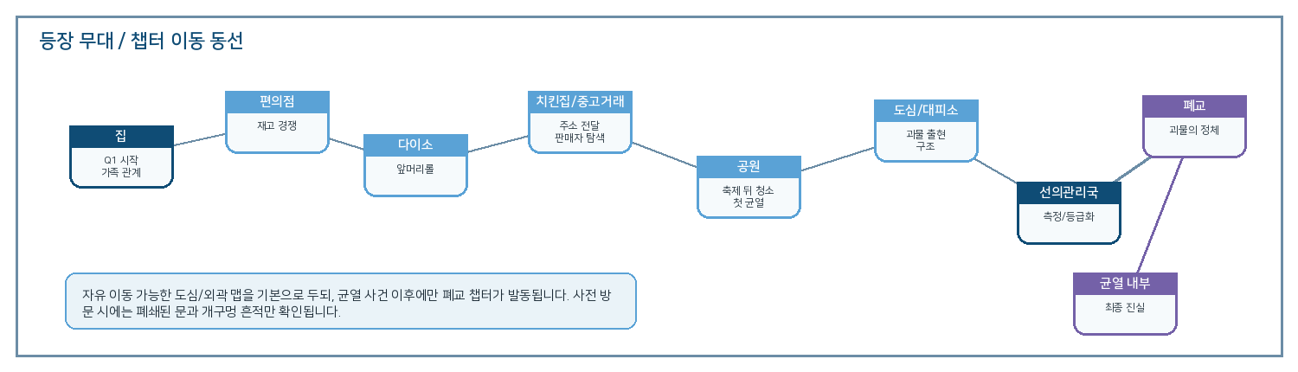
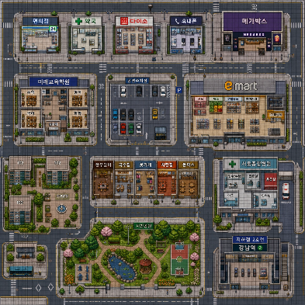

퀘스트 1 〈동생 심부름〉

▣ 시놉시스
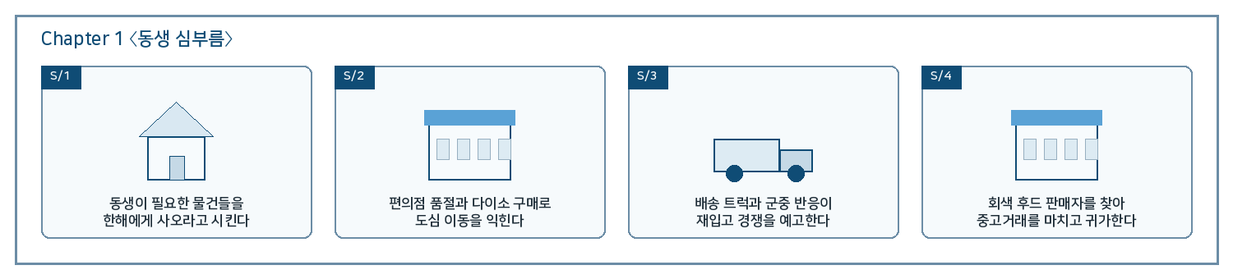
동생은 자신에게 필요한 잡다한 물건들을 차한해에게 사오라고 시킨다. 한해는 당연하다는 듯 집을 나서고, 플레이어는 편의점과 다이소, 치킨집, 중고거래 장소를 오가며 도심의 기본 동선과 상호작용을 익힌다. 겉으로는 평범한 심부름이지만, 이 퀘스트는 한해가 타인의 요구를 먼저 받아들이는 태도와 가족 안에서의 위치를 조용히 드러낸다.

▤ 퀘스트의 조건
부여 조건 | 오프닝 애니메이션 종료 후, 집 내부에서 동생 NPC와 대화 가능
발동 조건 | 동생이 신상 과자, 앞머리롤, 치킨 주문, 중고거래 물건 확인을 한꺼번에 요구
진행 조건 | 편의점 품절 확인 → 다이소 앞머리롤 구매 → 배송 트럭/재입고 암시 확인 → 팝콘 사기 취소 → 회색 후드 판매자 찾기
완료 조건 | 모든 물건/주문 정보를 동생에게 전달하고 집으로 귀가
완료 보상 | 도심 이동·대화·구매·탐색 튜토리얼 완료. Q2 공원 외출 플래그 해금. 가족 관계 정보 획득

◎ 필요 리소스
구분 | 내용
맵 리소스 | 집, 편의점, 다이소, 치킨집 앞, 중고거래 골목, 도시 보행로
오브젝트 | 신상 과자 진열대, 앞머리롤 매대, 배달앱 UI, 배송 트럭, 중고거래 물건
NPC | 동생, 편의점 알바, 재입고 대기 NPC, 회색 후드 판매자 3명, 치킨집 직원
구현 요소 | 구매 플래그, 품절 플래그, 트럭 등장 트리거, 후보 NPC 판별, 귀가 워프
보상/해금 | 도시 기본 동선 숙지, Q2 공원 이동 동기, 자아 마모도 변화 없음

▣ 퀘스트 내용
장면 | 이벤트 | 발동 트리거 | 내용
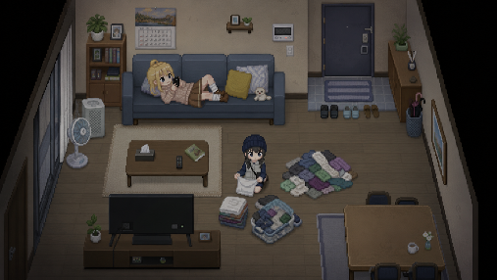 | 동생 명령 수락 | 동생 대화 종료 | 퀘스트 UI 표시, 심부름 목록 등록
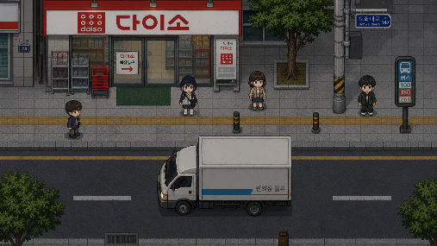  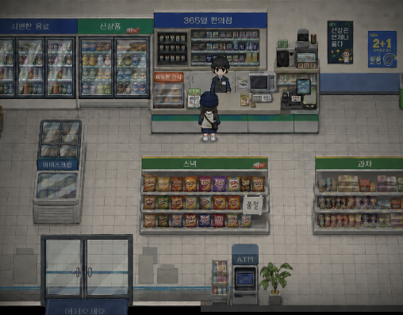 | 편의점 품절 | 과자 진열대 조사 | 알바생과 대화, NPC 줄 형성  마지막에 줄 서면 구매 실패
 | 배송 트럭 암시 | 다이소 구매 후 출구 접근 | 트럭이 지나가고 군중이 편의점으로 이동
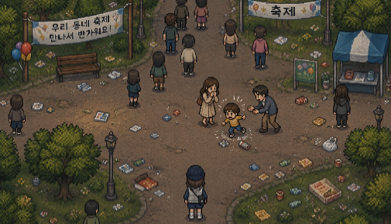  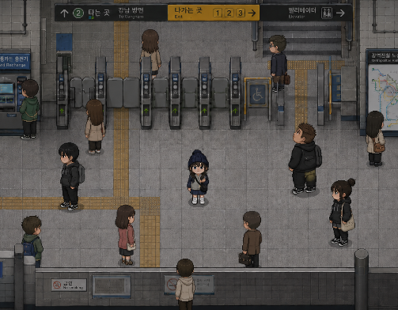 | 회색 후드 찾기 | 중고거래 장소 도착 | 같은 옷의 NPC 3명 중 대사/물건 단서로  진짜 판매자 판별
 | 귀가 | 모든 심부름 플래그 ON | 집으로 귀가하기 위해 집 방향으로 이동

▤ 주요 대사 / 연출 방향
화자 | 대사/문구 | 연출 의도
동생 | “나 이거 필요하니까 사 와. 가는 김에 이것도.” | 명령형 대사로 가족 내 역할을 압축해서 보여준다.
편의점 알바 | “오늘 재입고되긴 하는데, 언제 물류 차가 올 지는 몰라요.” | 재입고 경쟁과 배송 트럭 트리거를 예고한다.
차한해 | “알겠어. 금방 다녀올게.” | 한해가 거절보다 수락을 먼저 선택하는 인물임을 보여준다.
★ 핵심
일상 심부름 안에 재고 경쟁, 배송 트럭, 후보 NPC 판별을 넣어 튜토리얼을 사건처럼 느끼게 만든다.

▣ 세부 설정
소요 시간 | 15분
경로 | 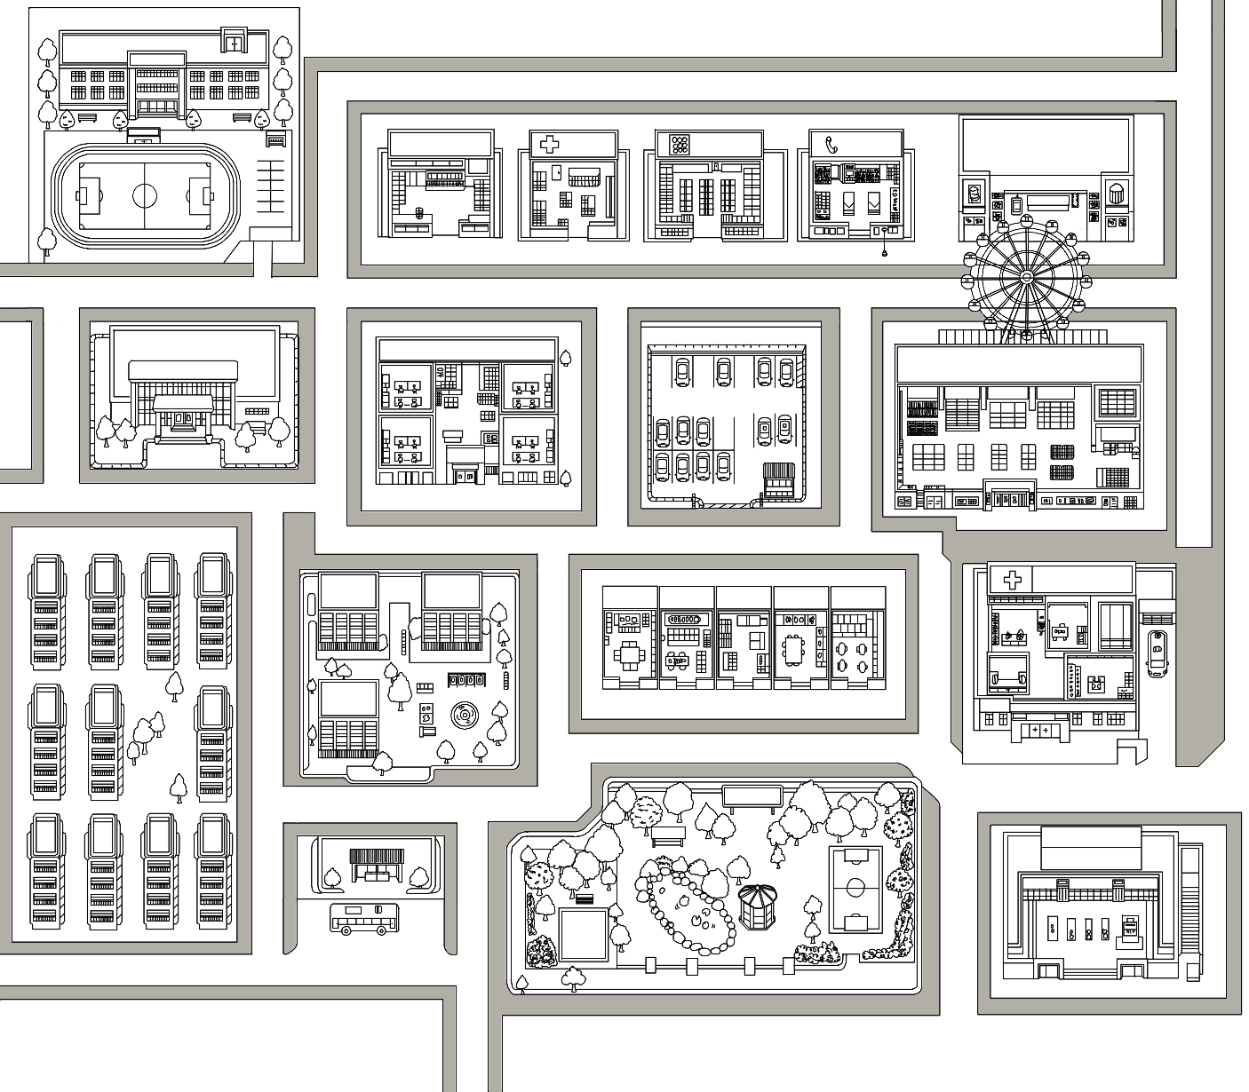  １
보상 | “오늘 재입고되긴 하는데, 언제 물류 차가 올 지는 몰라요.” | 재입고 경쟁과 배송 트럭 트리거를 예고한다.

퀘스트 2 〈균열의 등장〉

▣ 시놉시스
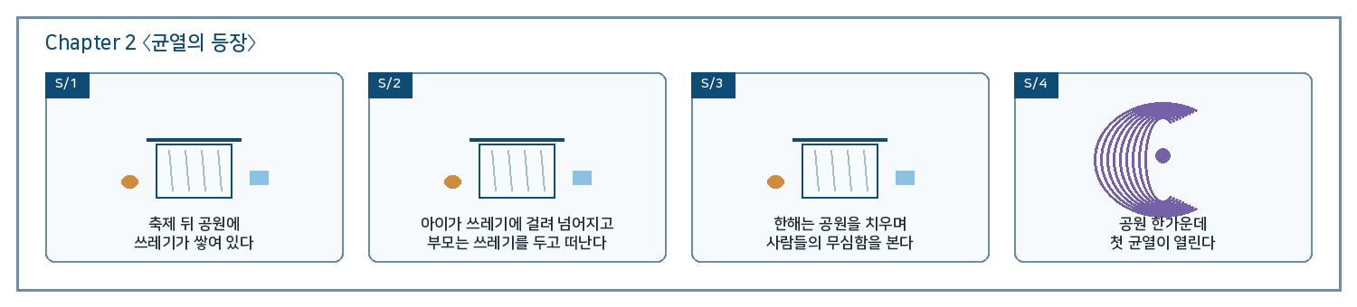
축제가 끝난 공원에는 쓰레기가 곳곳에 쌓여 있다. 아이가 산책로의 쓰레기에 걸려 넘어지고, 부모는 길의 쓰레기를 불평하면서도 자신들이 앉았던 잔디밭의 쓰레기는 치우지 않고 떠난다. 한해는 그 모순을 보고 공원을 정리하기 시작한다. 플레이어가 쓰레기를 줍고 분리수거를 이어가던 순간, 공원 한가운데 첫 균열이 열린다.

▤ 퀘스트의 조건
부여 조건 | Q1 완료 후 공원 축제 종료 상태. 공원 맵 진입 가능.
발동 조건 | 아이 넘어짐 컷씬과 부모의 모순 행동을 목격한다.
진행 조건 | 쓰레기 수거, 분리수거 미니게임, NPC 추가 투기/시선 변화, 우정 반지 서브 퀘스트 선택 진행.
완료 조건 | 일정량 이상 쓰레기 수거 후 공원 중심부에 접근하면 첫 균열 컷씬이 발동한다.
완료 보상 | 균열 사건 플래그 ON. Q3 재난 대응으로 연결. 분리수거 조작·탐색 리드 숙달.

◎ 필요 리소스
구분 | 내용
맵 리소스 | 축제 종료 공원, 산책로, 잔디밭, 쓰레기통, 공원 중심부
오브젝트 | 일반 쓰레기, 캔/플라스틱/종이, 우정 반지, 균열 이펙트
NPC | 아이, 부모, 축제 관람객, 쓰레기를 버리는 시민, 우정 반지를 잃어버린 중학생
구현 요소 | 쓰레기 수량 카운트, 분리수거 판정, 일정량 수거 트리거, 균열 컷씬
보상/해금 | 첫 균열 정보, Q3 새벽 재난 이벤트, 우정 반지 회상 단서

▣ 퀘스트 내용
퀘스트  내용 | 번호 | 이벤트 | 발동 트리거 | 내용
퀘스트  내용 | E1 | 아이 넘어짐 | 공원 산책로 진입 | 쓰레기 문제와 부모의 모순 행동 제시
퀘스트  내용 | E2 | 청소 시작 | 쓰레기 오브젝트 조사 | 줍기/분리수거 UI 호출, 수거량 카운트 증가
퀘스트  내용 | E3 | NPC 추가 투기 | 수거량 30% 이상 | 플레이어 행동과 반대되는 시민 반응 노출
퀘스트  내용 | E4 | 우정 반지 발견 | 쓰레기 더미 조사 | 서브 퀘스트 선택 진행, 과거 우정 목걸이 기억 암시
퀘스트  내용 | E5 | 첫 균열 발생 | 수거량 목표 달성 후 중심부 접근 | 보랏빛 지지직 이펙트와 뉴스/통제 컷씬 연결

▤ 주요 대사 / 연출 방향
화자 | 대사/문구 | 연출 의도
부모 | “길에 왜 이렇게 쓰레기가 많아. 조심 좀 하지.” | 불편은 느끼지만 책임은 외면하는 사회 분위기 표현.
차한해 | “이대로 두면 또 누가 넘어질지도 몰라.” | 청소 행동의 자연스러운 동기 부여.
중학생 | “혹시 반지 보셨나요? 친구랑 맞춘 거라서 꼭 찾아야 해요.” | Q4 폐교의 우정 목걸이와 연결될 정서 단서.

★ 핵심
청소 반복을 단순 노동이 아니라 NPC의 시선 변화, 추가 투기, 우정 반지 발견, 첫 균열 발생으로 단계화한다.

퀘스트 3 〈재난 대응〉

▣ 시놉시스
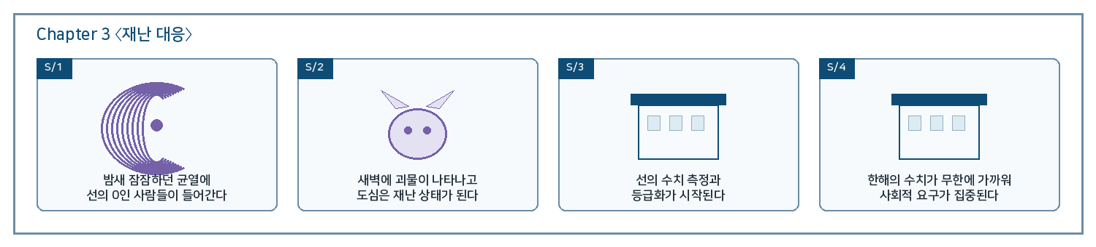
첫 균열은 밤새 잠잠했고, 사람들은 구경과 촬영을 위해 몰려든다. 경계가 느슨해진 새벽, 선의 수치가 0인 사람들이 균열 안으로 들어가고 괴물로 변해 밖으로 나온다. 한해는 도심 곳곳에서 사람들을 돕고 괴물에 맞서며, 괴물이 물리 공격보다 선의의 힘에 반응한다는 사실을 목격한다. 이후 사회는 선의 수치를 측정하고 등급화하며, 한해의 비정상적으로 높은 수치는 모두의 기대와 요구를 한곳에 모은다.

▤ 퀘스트의 조건
부여 조건 | Q2 첫 균열 발생 후, 공원/도심에 정부 통제선과 취재 인파가 생성된다.
발동 조건 | 새벽 시간대 이벤트에서 괴물 출현 컷씬이 재생된다.
진행 조건 | 대피 유도, NPC 구조, 괴물 회피/대응, 선의 수치 측정소 방문, 관리국 임무 수락.
완료 조건 | 한해의 선의 수치가 무한에 가까운 값으로 공개되고 관리국의 주요 임무 대상이 된다.
완료 보상 | 선의 수치 UI, 자아 마모도, 구조/전투 기본 루프 해금. Q4 폐교 임무 플래그 ON.

◎ 필요 리소스
구분 | 내용
맵 리소스 | 공원 통제선, 도심 거리, 대피소, 병원 앞, 선의 수치 측정소, 선의관리국
오브젝트 | 통제 바리케이드, 생방송 카메라, 측정 장치, 구조 물품, 대피소 보급품
NPC | 경찰, 기자, 유튜버, 대피 시민, 청년, 할머니, 관리국 직원, 등급 보유자
구현 요소 | 시간대 전환, 몬스터 스폰, 구조 카운트, 선의 수치 UI, 자아 마모도 변화
보상/해금 | 재난 대응 루프, 선의 등급 사회 정보, 관리국 임무 수령

▣ 퀘스트 내용
퀘스트  내용 | 번호 | 이벤트 | 발동 트리거 | 내용
퀘스트  내용 | E1 | 밤의 균열 관람 | Q2 완료 후 밤 시간 | 취재진/구경꾼/유튜버 배치, 정부 통제선 생성
퀘스트  내용 | E2 | 새벽 괴물 출현 | 경계 NPC 졸음/이탈 후 시간 전환 | 선의 0인 자가 괴물로 변해 도심으로 이동
퀘스트  내용 | E3 | 청년-할머니 구출 | 괴물 접근 중 구조 컷씬 | 맨몸 대응으로 선의 효과를 암시
퀘스트  내용 | E4 | 선의 수치 공개 | 생방송/측정 장치 조사 | 괴물 대응과 선의 수치의 관계가 사회적으로 확산
퀘스트  내용 | E5 | 한해 수치 측정 | 관리국 측정소 진입 | 무한에 가까운 수치 공개, 등급 사회 본격화

▤ 주요 대사 / 연출 방향
화자 | 대사/문구 | 연출 의도
유튜버 | “방금 봤슴까? 화면에 수치가 떴슴다!” | 기록 불가였던 균열이 생방송 가능한 사건으로 바뀌는 순간.
선의관리국 | “효율적인 괴물 퇴칠을 위해 선의 수치를 등급으로 나누겠습니다.” | 선의가 자발적 마음에서 관리 대상 자원으로 변질됨을 보여줌.
시민 | “당신이 늦게 오는 바람에 우리 애 다쳤잖아! 얼굴에 상처 어쩔 거야?!” | 감사에서 요구로 넘어가는 사회적 시선의 시작.

★ 리마커블 포인트
괴물 처치법을 설명으로 먼저 말하지 않고, 구조 장면·생방송·측정 UI를 통해 플레이어가 규칙을 읽게 만든다.

퀘스트 4 〈괴물의 정체〉

▣ 시놉시스
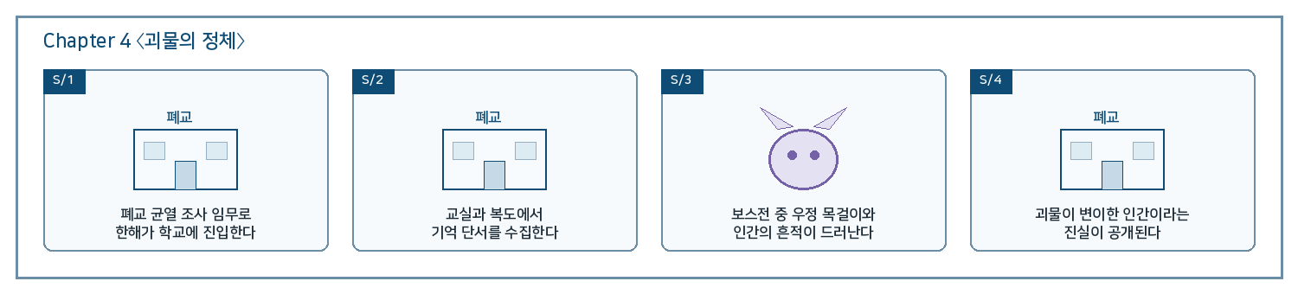
관리국은 폐교에서 발생한 이상 균열을 조사하라는 임무를 한해에게 내린다. 폐교는 오래전부터 출입이 금지된 장소였고, 안쪽에는 학생들의 흔적과 오래된 기억이 남아 있다. 한해는 교실과 복도를 지나며 보스의 과거를 암시하는 단서를 모으고, 강당에서 마주한 괴물이 단순한 적이 아니라 변이한 인간임을 처음으로 알게 된다.

▤ 퀘스트의 조건
부여 조건 | Q3 완료 후 선의관리국에서 폐교 균열 조사 임무 수령.
발동 조건 | 균열 사건 이후 폐교 정문 또는 개구멍 흔적에 접근한다.
진행 조건 | 1층-3층-2층-강당 동선 탐색, 숨기/웅크리기/시야 회피, 기억 단서 수집, 보스전 P1/P2 진행.
완료 조건 | 보스의 우정 목걸이와 인간형 변화를 통해 괴물의 정체를 확인한다.
완료 보상 | 괴물=변이한 인간 정보 공개. Q5 균열 내부 조사 요구 플래그 ON. 기억 단서 수집률 반영.

◎ 필요 리소스
구분 | 내용
맵 리소스 | 폐교 1층, 2층, 3층, 보건실, 과학실, 1-3반, 강당
오브젝트 | 우정 목걸이, 낡은 사진, 방송 기록, 포스터, 농구공, 강당 열쇠
몬스터 | 일반 괴물, 정예 괴물, 환영, 폐교 보스 P1/P2
구현 요소 | 시야 판정, 숨기 장소, 기억 공간 전환, 보스 페이즈 전환, 단서 수집률
보상/해금 | 괴물 정체 정보, 보스 과거 단서, 사회 혼란 뉴스

▣ 퀘스트 내용
퀘스트  내용 | 번호 | 이벤트 | 발동 트리거 | 내용
퀘스트  내용 | E1 | 폐교 진입 | 관리국 임무 수락 후 폐교 접근 | 사전 방문 시 잠긴 문만 보이던 장소가 챕터 던전으로 전환
퀘스트  내용 | E2 | 기억 단서 수집 | 교실/보건실/방송실 조사 | 사진·노트·방송 기록으로 보스의 과거와 한해의 기억을 암시
퀘스트  내용 | E3 | 정예 괴물 회피 | 2층 복도 진입 | 전방 시야 즉사 규칙, 숨기/타이밍 플레이 요구
퀘스트  내용 | E4 | 보스전 P1 | 강당 진입 | 괴물 형태와 우정 목걸이 심장 접촉 연출
퀘스트  내용 | E5 | 보스전 P2/정체 확인 | 목걸이 접촉 후 페이즈 전환 | 인간형으로 변하며 괴물의 정체가 공개된다

▤ 주요 대사 / 연출 방향
화자 | 대사/문구 | 연출 의도
고등급자 | “우린 가볼게. 혼자 할 수 있잖아?” | 한해에게 위험한 임무가 당연하게 배정되는 분위기.
차한해 | “이 문양... 어디서 본 것 같아.” | Q2 우정 반지/과거 우정과 연결되는 기억 리드.
뉴스 음성 | “괴물의 정체가 인간이라는 주장이 확산되고 있습니다.” | Q5의 강요 논리를 만들 사건.

★ 핵심
보스전을 처치가 아니라 정체 확인의 과정으로 설계해, 괴물을 다시 사람으로 볼 수밖에 없는 전환점을 만든다.

퀘스트 5 〈드러나는 진실〉

▣ 시놉시스
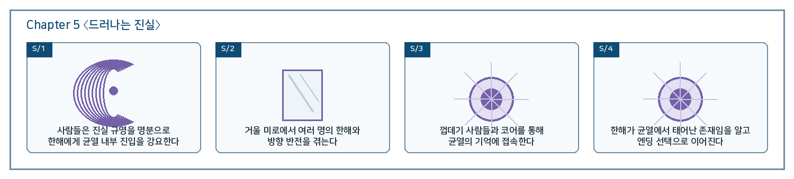
괴물이 인간이었다는 사실이 알려지자 사람들은 균열의 진실을 밝혀야 한다고 말한다. 그러나 그 요구는 점차 한해 혼자 균열 내부로 들어가야 한다는 압박으로 바뀐다. 균열 안에서 한해는 뒤와 앞에 나타나는 또 다른 자신, 방향이 뒤집히는 거울 미로, 바다 위에 남은 사람들의 껍데기를 마주한다. 코어에 닿는 순간, 한해는 자신이 균열에서 태어난 존재이며 자신이 사라지면 균열과 괴물도 함께 사라질 수 있다는 진실을 알게 된다.

▤ 퀘스트의 조건
부여 조건 | Q4 완료 후 괴물의 정체가 공개되고 사회적 논쟁/관리국 요구가 발생한다.
발동 조건 | 관리국과 시민들이 균열 내부 단독 진입을 요구하는 컷씬 종료.
진행 조건 | 균열 내부 3단계 탐색: 후방 한해 등장 → 전방 한해 등장/합체 → 방향 반전/전신 거울 파괴 → 코어 접촉.
완료 조건 | 한해가 균열의 진실과 자신의 기원을 확인하고, 희생/거부 엔딩 분기로 진입한다.
완료 보상 | 엔딩 분기 출력. 자아 마모도, 서브 퀘스트 도움 기록, 기억 단서 수집률에 따른 반응 변화.

◎ 필요 리소스
구분 | 내용
맵 리소스 | 균열 입구, 거울 미로, 방향 반전 복도, 바다 위 공간, 코어 공간
오브젝트 | 전신 거울, 한해의 잔상, 껍데기 사람들, 균열 코어, 보랏빛 입자
NPC/연출 | 관리국 인물, 시민 군중, 서브 퀘스트로 도움받은 NPC, 또 다른 한해의 잔상
구현 요소 | 입력 방향 반전, 복제 캐릭터 동기화, 거울 파괴 플래그, 코어 접촉 컷씬, 엔딩 조건 판정

▣ 퀘스트 내용
퀘스트  내용 | 번호 | 이벤트 | 발동 트리거 | 내용
퀘스트  내용 | E1 | 강요 컷씬 | 괴물 정체 공개 후 관리국 호출 | 감사와 존경이 요구와 비난으로 바뀌는 장면
퀘스트  내용 | E2 | 거울 미로 1단계 | 균열 내부 진입 | 뒤쪽에 한해 잔상이 나타나며 플레이어를 따라온다
퀘스트  내용 | E3 | 거울 미로 2단계 | 특정 지점 통과 | 앞쪽에도 한해가 나타나고, 두 잔상이 점차 합쳐진다
퀘스트  내용 | E4 | 거울 미로 3단계 | 전신 거울 도달 | 방향 반전 상태. 거울 파괴 시 입력 방향이 정상화된다
퀘스트  내용 | E5 | 코어 접촉/진실 | 바다 위 공간 도착 | 껍데기 사람들, 한해의 기원, 엔딩 분기 조건 공개

▤ 주요 대사 / 연출 방향
화자 | 대사/문구 | 연출 의도
시민 군중 | “넌 수치가 무한대니까, 들어가도 괜찮겠지.” | 선의가 강요로 변한 최종 압박.
또 다른 한해 | “네가 사라지면 모두가 편해진대.” | 자아 마모도와 희생 압박을 직접적으로 체감시키는 내면 대사.
차한해 | “그게 정말 내가 선택한 선의일까.” | 주제 문장을 엔딩 선택 직전에 회수한다.

★ 핵심
전투보다 입력 방향 반전, 복제 캐릭터, 거울 파괴를 활용해 ‘자아 상실’을 플레이 구조로 체험하게 만든다.

퀘스트의 조건

▣ 연계 퀘스트 조건 체인
퀘스트 | 부여 조건 | 발동 조건 | 완료 조건 | 완료 보상
Q1  동생 심부름 | 오프닝 애니메이션 종료 후, 집 내부에서 동생 NPC와 대화 가능 상태가 된다. | 동생이 신상 과자, 앞머리롤, 치킨 주문, 중고거래 물건 확인을 한꺼번에 요구한다. | 모든 물건/주문 정보를 동생에게 전달하고 집으로 귀가한다. | 도심 이동·대화·구매·탐색 튜토리얼 완료. Q2 공원 외출 플래그 해금. 가족 관계 정보 획득.
Q2  균열의 등장 | Q1 완료 후 공원 축제 종료 상태. 공원 맵 진입 가능. | 아이 넘어짐 컷씬과 부모의 모순 행동을 목격한다. | 일정량 이상 쓰레기 수거 후 공원 중심부에 접근하면 첫 균열 컷씬이 발동한다. | 균열 사건 플래그 ON. Q3 재난 대응으로 연결. 분리수거 조작·탐색 리드 숙달.
Q3  재난 대응 | Q2 첫 균열 발생 후, 공원/도심에 정부 통제선과 취재 인파가 생성된다. | 새벽 시간대 이벤트에서 괴물 출현 컷씬이 재생된다. | 한해의 선의 수치가 무한에 가까운 값으로 공개되고 관리국의 주요 임무 대상이 된다. | 선의 수치 UI, 자아 마모도, 구조/전투 기본 루프 해금. Q4 폐교 임무 플래그 ON.
Q4  괴물의 정체 | Q3 완료 후 선의관리국에서 폐교 균열 조사 임무 수령. | 균열 사건 이후 폐교 정문 또는 개구멍 흔적에 접근한다. | 보스의 우정 목걸이와 인간형 변화를 통해 괴물의 정체를 확인한다. | 괴물=변이한 인간 정보 공개. Q5 균열 내부 조사 요구 플래그 ON. 기억 단서 수집률 반영.
Q5  드러나는 진실 | Q4 완료 후 괴물의 정체가 공개되고 사회적 논쟁/관리국 요구가 발생한다. | 관리국과 시민들이 균열 내부 단독 진입을 요구하는 컷씬 종료. | 한해가 균열의 진실과 자신의 기원을 확인하고, 희생/거부 엔딩 분기로 진입한다. | 엔딩 분기 출력. 자아 마모도, 서브 퀘스트 도움 기록, 기억 단서 수집률에 따른 반응 변화.

★ 엔딩 분기 참고
분기 요소 | 영향
자아 마모도 | 높을수록 한해가 스스로를 지우는 선택에 가까워지며, 화면/대사 연출이 불안정해진다.
도움 기록 | 서브 퀘스트로 도움받은 NPC가 많을수록 Q5에서 한해의 단독 희생에 반대하는 목소리가 생긴다.
기억 단서 수집률 | Q4 폐교 단서 수집률이 높을수록 괴물의 정체와 균열의 진실을 더 명확하게 이해한다.
최종 선택 | 희생 엔딩은 균열을 봉합하지만 강요의 구조를 남긴다. 거부 엔딩은 위험을 남기되 선의를 자발적 선택으로 되돌린다.

